**Государственное бюджетное образовательное учреждение   
высшего профессионального образования   
«Башкирский государственный медицинский университет»   
Министерства здравоохранения Российской Федерации**

Кафедра факультетской терапии

УТВЕРЖДАЮ

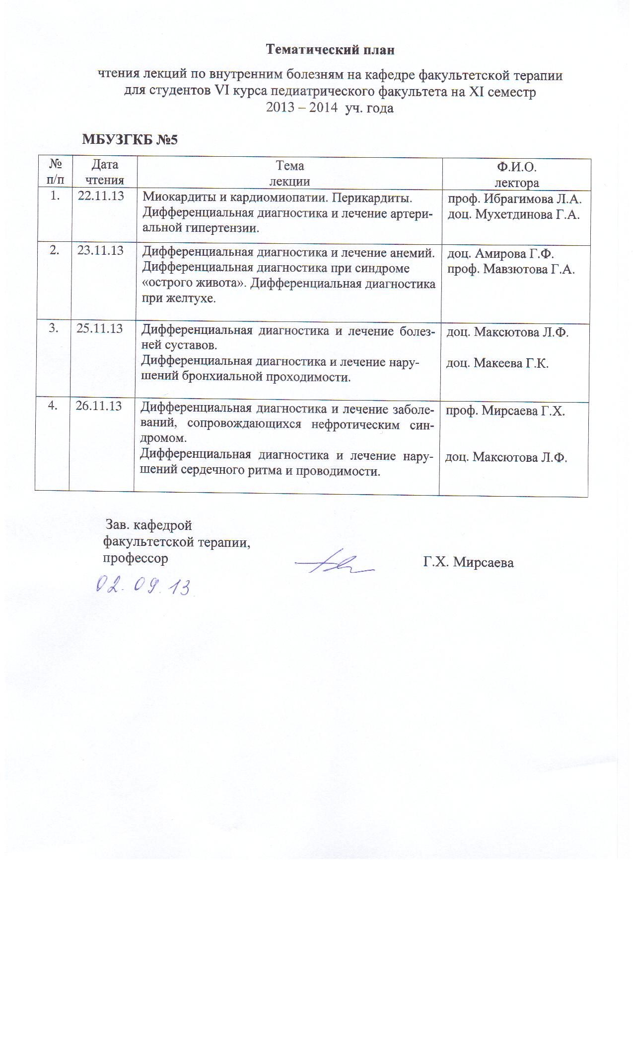 Зав. кафедрой

профессор _______Г.Х. Мирсаева

«26» сентября 2013 г.

**Методические указания для студентов**

**по внеаудиторной самостоятельной работе**

на тему «Хроническое легочное сердце»

Дисциплина «Госпитальная терапия»

Специальность 31.05.02 Педиатрия

Курс 5

Семестр IХ

Уфа

2013

Тема: «Хроническое легочное сердце» на основании рабочей программы «Госпитальная терапия», утвержденной «5» июля 2013г.

Рецензенты:

1. Зав. кафедрой пропедевтики внутренних болезней с курсом физиотерапии, д.м.н., профессор Ш.З. Загидуллин

2. Зав. кафедрой поликлинической терапии, д.м.н., профессор А.Я.Крюкова

Автор: асс. Аминева Л.Х.

Утверждено на заседании № 3 кафедры факультетской терапии от 26 сентября 2013 г.

**ХРОНИЧЕСКОЕ ЛЕГОЧНОЕ СЕРДЦЕ**

**I. Цель изучения темы:** овладение практическими умениями и навыками диагностики и лечения, в том числе оказания неотложной помощи при хроническом легочном сердце (ХЛС)

**Задачи:**

* ознакомление с теоретическим материалом по теме занятия по основной и дополнительной литературе;
* изучение этиологии, патогенеза, клиники, классификации, современных методов диагностики, лечения и профилактики ХЛС
* интерпретация результатов лабораторных и инструментальных методов диагностики ХЛС.

**Студент должен знать:**

1. до изучения темы (базисные знания):

|  |  |
| --- | --- |
| **Дисциплины** | **Содержание знаний** |
| *Анатомия* | Анатомо-физиологические особенности дыхательной системы и сердечно-сосудистой системы. |
| *Нормальная физиология* | Функция органов дыхания, большой и малый круг кровообращения |
| *Патанатомия*: | Патоморфологические проявления плеврита сухого и экссудативного плевритов |
| *Патофизиология* | Патогенез ХЛС. |
| *Пропедевтика*  *внутренних*  *болезней* | Симптомы сухого и экссудативного плевритов. Физикальные проявления Пл. Методы диагностики Пл. |
| *Фармакология* | Механизм действия лекарственных средств, применяемых для лечения Пл. Умение выписать рецепты. |

1. после изучения темы:

* Этиология и патогенез развития Пл
* Классификация Пл.
* Клиническая картина Пл.
* Лабораторные данные.
* Дифференциальный диагноз.
* Принципы лечения Пл.
* Профилактика Пл.

**Студент должен уметь:**

|  |
| --- |
| 1. Собрать анамнез, провести опрос пациента или его родственников, провести физикальное обследование пациента (осмотр, пальпация, аускультация), провести первичное обследование органов и систем. |
| 1. Поставить предварительный диагноз и наметить объем дополнительных исследований для уточнения диагноза и получения достоверного результата. |
| 1. Интерпретировать результаты современных методов лабораторной и инструментальной диагностики Пл. |
| 1. Сформулировать клинический диагноз с учетом МКБ-10 и современных клинических классификаций с указанием основного диагноза, его осложнений и сопутствующих заболеваний. |
| 1. Обосноватьклинический диагноз по данным анамнеза, физикального и лабораторно-инструментального исследований. |
| 1. Составить алгоритм дифференциальной диагностики |
| 1. Разработать план терапевтических действий с учетом этиологии Пл. 2. Сформулировать показания к избранному методу лечения, определить путь введения, режим и дозу лекарственных препаратов, оценить эффективность и безопасность проводимого лечения. |
| 1. Выполнять основные диагностические мероприятия по выявлению Пл, проводить интенсивную терапию. |
| 1. Использовать в лечебной деятельности методы первичной и вторичной профилактики. |

**ВЛАДЕТЬ:**

|  |
| --- |
| 1. Методами общеклинического обследования больных Пл. |
| 1. Интерпретацией результатов лабораторных и инструментальных методов диагностики Пл. |
| 1. Алгоритмом диагностики Пл. |
| 1. Алгоритмом постановки диагноза Пл. |
| 1. Основными врачебными лечебными мероприятиями при ПЛ. |
|  |

**Задания для самостоятельной аудиторной работы студентов по указанной теме:**

|  |  |  |  |
| --- | --- | --- | --- |
| **№**  **п/п** | **Содержание**  **самостоятельной работы студентов** | **Время**  **в мин.** | **Цель**  **и характер деятельности студентов** |
| 1. | Курация тематических больных с Пл | 40 | Умение собрать анамнез, провести физикальное обследование, сформулировать диагноз, назначить адекватное лечение |
| 2. | Посещение с больными лечебных и диагностических кабинетов и лабораторий. Наблюдение больных в ОИТ | 30 | Участие в обследовании, (запись ЭКГ, рентгенография органов грудной клетки) и лечении курируемых больных. Участие в оказании неотложной помощи. |
| 3. | Анализ результатов дополнительных исследований больных Пл. Оформление истории болезни курируемого больного | 20 | Умение интерпретировать результаты лабораторно-инструментальных исследований (анализов крови, рентгенограмм, данных плеврального содержимого) |
| 4. | Работа с компьютерными тренинговыми программами, мультимедийным атласом, аудио- и видеоматериалами | 20 | Закрепление знаний по теме, самопроверка уровня усвоения материала. |
|  | Итого | 110 |  |

1) Ознакомиться с теоретическим материалом по теме занятия с использованием конспектов лекций, рекомендуемой учебной литературой.

2) Ответить на вопросы для самоконтроля:

|  |
| --- |
| * Этиология и патогенез развития ХЛС. * Факторы риска развития ХДС. * Классификация ХЛС. * Клиническая картина ХДС. * Лабораторные показатели (общий анализ крови, биохимическое исследование крови, рентгенограмма, ЭКГ, Эхокардиография). * Принципы лечения ХЛС. * Профилактика ХЛС. |

3) Проверить свои знания с использованием тестового контроля

(5 тестов 1 типа):

**1. К формированию ХЛС не приводит:**

а) первичная легочная гипертензия

б) бронхиальная астма

в) абсцесс легкого

г) эмфизема легких

Эталон ответа: В

1. **Степень дыхательной недостаточности определяется по следующим признакам:**

а) тахикардия в зависимости от физической нагрузки

б) наличие сухих или влажных хрипов в легких

в) одышка в зависимости от физической нагрузки

г) по уровню легочной гипертензии

Эталон ответа: В

**3. Назовите наиболее типичную форму грудной клетки при хроническом обструктивном бронхите:**

а) не изменена г) ассиметричная

б) бочкообразная д) воронкообразная

в) рахитическая

Эталон ответа: В

**4. У больного движения грудной клетки симметричны, коробочный звук при перкуссии, ослабленное везикулярное дыхание с удлиненным выдохом, печеночная тупость смещена вниз. Ваш диагноз**:

а) пневмоторакс

б) гидроторакс

в) диффузная эмфизема легких

г) пневмония

Эталон ответа: В

**5. Назовите наиболее характерные изменения ЭКГ при хроническом легочном сердце*:***

а) правый тип, высокий острый Р в отведениях aVF, III, II, V1-2

б) левый тип, уширенный Р в отведениях aVL, I, II, V5-6

в) снижение сегмента ST на 2 мм и более в I, II, aVL, V4-6

г) появление широкого и глубокого зубца Q в левых грудных отведениях

Эталон ответа: А

4) решение ситуационных задач (образец типовой задачи)

***Образец типовой задачи***

Больной Н., 66 лет поступил в клинику с жалобами на одышку при малейшей физической нагрузке, кашель по утрам с небольшим количеством слизисто-гнойной мокроты, отеки ног, слабость. Кашель по утрам отмечает в течение последних 15 лет. Попадает в стационар по поводу обострения ХОБЛ 1-2 раза в год. В последнее время отмечает ухудшение самочувствия: слабость, понижение работоспособности, усиление одышки при малейшей физической нагрузке, отеки на ногах.

В анамнезе: длительный стаж курения (30 лет), хотя последние 10 лет не курит; работа на заводе, связанная с вдыханием вредных паров.

Объективно: состояние средней тяжести, диффузный цианоз, лицо одутловато, видны набухшие шейные вены. Грудная клетка бочкообразной формы, передне – задний размер ее увеличен. Нижние ребра расположены горизонтально, эпигастральный угол тупой. Число дыханий – 28 в минуту. Перкуторно над легкими коробочный звук, нижняя граница легких опущена на 2 см, дыхательная экскурсия нижнего легочного края по средне-подмышечной линии 2 см. Аускультативно – ослабленное дыхание с удлиненным выдохом, сухие свистящие хрипы по всем легочным полям, в нижних отделах незвонкие мелкопузырчатые влажные хрипы. Границы сердца: левая – по среднеключичной линии, верхняя – на III ребре, правая – на 2см кнаружи от правой стернальной линии. Пульс 96 в минуту, ритм правильный. Тоны сердца приглушены, акцент II тона во втором межреберье слева. АД 110/70 мм.рт.ст. Живот мягкий, безболезненный. Печень увеличена, размеры по Курлову: 12х11х11 см, при пальпации край печени мягкий, безболезненный. На ногах отеки до середины голеней.

Данные лабораторных исследований:

Анализ крови: Эр. – 6,5х1012/л, Hb – 170 г/л, Цв. пок. – 1,0, лейкоциты – 8,4x109/л, СОЭ – 30 мм/ч.

Анализ мочи: Уд. вес – 1019, белок – отриц.

Рентгенография органов грудной клетки: низкое стояние диафрагмы, повышенная прозрачность легочных полей. Легочный рисунок усилен, корни уплотнены.

Анализ мокроты: большое количество лейкоцитов.

Бронхоскопия: слизистая оболочка бледно-розовая, покрыта слизью, гноем, ярко просвечивают сосуды.

ЭКГ: полувертикальная электрическая позиция сердца, амплитуда зубца Р во II, III и AVF до 2,5 мм

***Вопросы к задаче****:*

1. Сформулируйте диагноз.

2. Обоснуйте диагноз.

3. Какие заболевания необходимо исключить в данном случае? Какие дополнительные методы исследования необходимы для дифференциальной диагностики?

4. Дайте оценку показателям лабораторно-инструментальных исследований.

5. Назначьте лечение.

***Эталон ответа:***

* 1. Хроническая обструктивная болезнь легких, смешанная форма, тяжелой степени в стадии обострения
  2. Осл.: ДН III ст. Эмфизема легких. Хроническое легочное сердце в фазе декомпенсации.

2. Диагноз поставлен на основании:

а) жалоб на одышку при малейшей физической нагрузке, кашель по утрам с небольшим количеством слизисто-гнойной мокроты, отеки ног, слабость;

б) анамнеза заболевания – кашель по утрам в течение последних 15 лет, лечится в стационаре 1-2 раза в год по поводу обострения хронического бронхита;

в) объективных данных: диффузный цианоз, набухшие шейные вены, грудная клетка бочкообразной формы, ЧД 28 в мин., над легкими перкуторно коробочный звук, нижняя граница легких опущена на 2 см., аускультативно – ослабленное дыхание с удлиненным выдохом, сухие свистящие хрипы по всем легочным полям, в нижних отделах – незвонкие мелкопузырчатые хрипы. Границы сердца расширены вправо, тахикардия, пульс 96 в мин, акцент II тона во втором межреберье слева, печень увеличена, на ногах отеки до середины голеней.

г) данных лабораторно-инструментальных исследований.

3. Необходимо исключить туберкулез, рак бронха, бронхоэктазии, ИБС

Дополнительные методы исследования: спирография, ЭХО-КГ

4. В ОАК – вторичный эритроцитоз, острофазовые явления – лейкоцитоз, увеличение СОЭ;

ОАМ без патологии;

R-гр ОГК – признаки эмфиземы, хр. бронхита;

анализ мокроты – признаки воспаления;

бронхоскопия – воспалительные изменения;

ЭКГ – гипертрофия правого предсердия.

5. 1) Антибиотики с учетом чувствительности флоры

2) Оксигенотерапия

3) Бронхолитики – холиноблокаторы

4) Отхаркивающие и муколитики

5) Мочегонные, блокаторы рецепторов альдостерона, нитраты, ингибиторы АПФ

6) Улучшающие микроциркуляцию – гепарин, курантил, реополиглюкин.

**Формы контроля освоения заданий по самостоятельной аудиторной работе по данной теме.**

* Демонстрация преподавателю приобретенных самостоятельно практических умений и навыков, результатов интерпретации данных лабораторных и инструментальных исследований, результатов курации тематических больных, формулировку клинического диагноза, составление плана обследования и лечения курируемого больного.
* Решение тестовых заданий II и III типов и ситуационных задач.
* Реферативное сообщение: Патогенез и лечебные мероприятия при Пл

**IХ**. **Литература для студентов**

**Основная литература**

|  |  |  |  |  |  |
| --- | --- | --- | --- | --- | --- |
| **п/№** | **Наименование** | **Автор (ы)** | **Год, место издания** | **Кол-во экземпляров** | |
| в биб-лиотеке | на ка-федре |
| 1 | 2 | 3 | 4 | 7 | 8 |
|  | Маколкин В.И. Внутренние болезни [Электронный ресурс]: учебник /<http://www.studmedlib.ru/book/ISBN9785970422465.html> | В. И. Маколкин, С. И. Овчаренко, В. А. Сулимов. | М.: Гэотар Медиа, 2012. - 768 с. | Электронный ресурс | Электронный ресурс |
|  | **Внутренние болезни**: учебник с компакт-диском: в 2 т: рек. УМО по мед. и фармац. образованию вузов России для студ. мед. вузов | Под ред. Н. А. Мухина, В. С. Моисеева, А. И. Мартынова. | М. : Гэотар Медиа, 2010 - **Т. 1** - 649 с., **Т. 2**. - 615 с | 100 | 10 |
|  | **Внутренние болезни** [Электронный ресурс]**:** учебник в 2-х томах. <http://www.studmedlib.ru/book/ISBN9785970414217.html> | Под ред. Н.А. Мухина, В.С. Моисеева, А.И. Мартынова. | М: ГЭОТАР-Медиа, 2010. - 1264 c. | Электронный ресурс | Электронный ресурс |
|  | **Фомина, И. Г. Внутренние болезни** [Электронный ресурс] **:** учебник. <http://www.studmedlib.ru/book/ISBN5225039774.html> | И. Г. Фомина, В. В. Фомин [и др.] | М.: Медицина, 2008. - 720 с. | Электронный ресурс | Электронный ресурс |

**Дополнительная литература**

|  |  |  |  |  |  |
| --- | --- | --- | --- | --- | --- |
| **п/№** | **Наименование** | **Автор (ы)** | **Год, место издания** | **Кол-во экземпляров** | |
| в библиотеке | на кафедре |
| 1 | 2 | 3 | 4 | 7 | 8 |
|  | **Болезни органов дыхания** : учеб.-метод. пособие практ. занятиям по дисциплине "Внутренние болезни" для студ. по спец. "Педиатрия | Под ред. Р. М. Фазлыевой | Изд-во БГМУ, 2008. - 110 с. | 429 | 15 |
|  | **Болезни органов дыхания [Электронный ресурс] :** учеб.-метод. пособие практ. занятиям по дисциплине "Внутренние болезни" для студ. по спец. "Педиатрия  Электронная учебная библиотека: полнотекстовая база данных /  ВПО Башкирский государственный медицинский университет; авт.: А.Г. Хасанов, Н.Р. Кобзева, И.Ю. Гончарова. – Электрон. дан. – Уфа: БГМУ, 2009-2012. – Режим доступа: <http://92.50.144.106/jirbis/>. | Под ред. Р. М. Фазлыевой. | Изд-во БГМУ, 2008. - 110 с. | Электронный ресурс | Электронный ресурс |

Подпись автора методички

«_____»__________________2013г.